Hyvät huoltajat!
Lapsiryhmän vaihtuessa voi esiintyä haasteita hoitoaikojen varaamisessa, sillä lapsen sijoituspaikka vaihtuu. Tällä ohjeella pääsette varaamaan hoitoajat:
- Avaa DaisyFamily puhelimessasi/tietokoneellasi ja mene ajanvarauskalenteriin

2. Valitse päivä, jolle teet varauksen
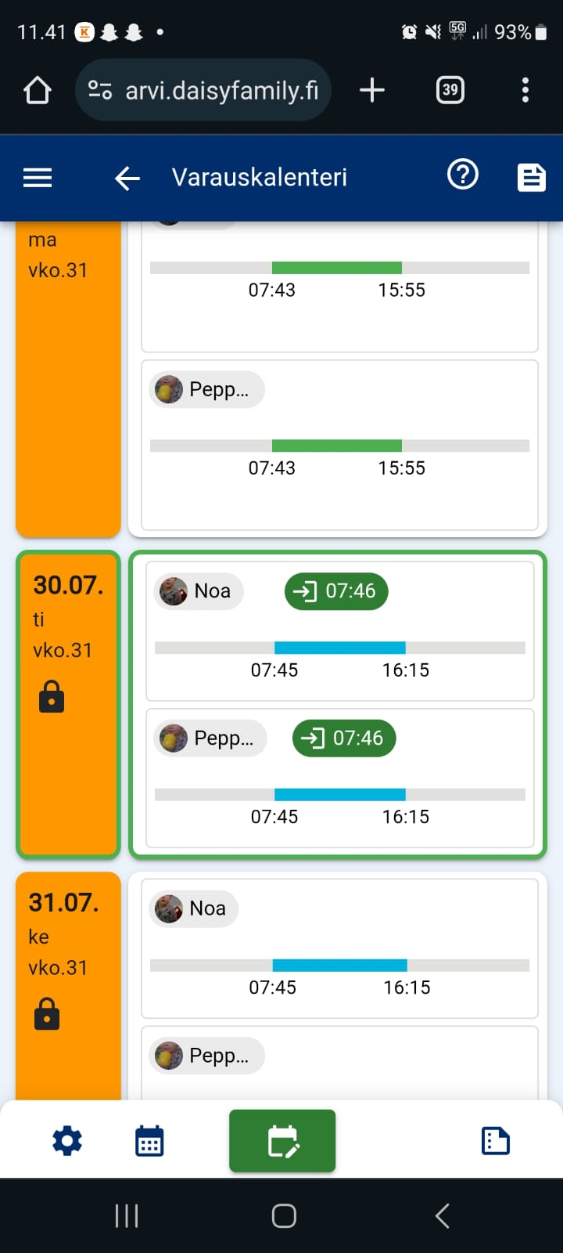
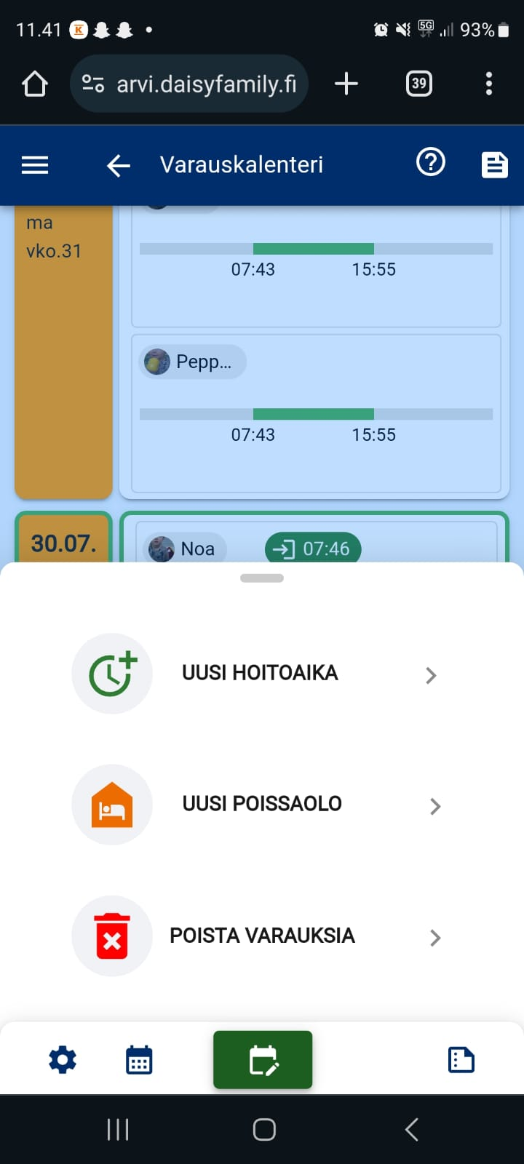

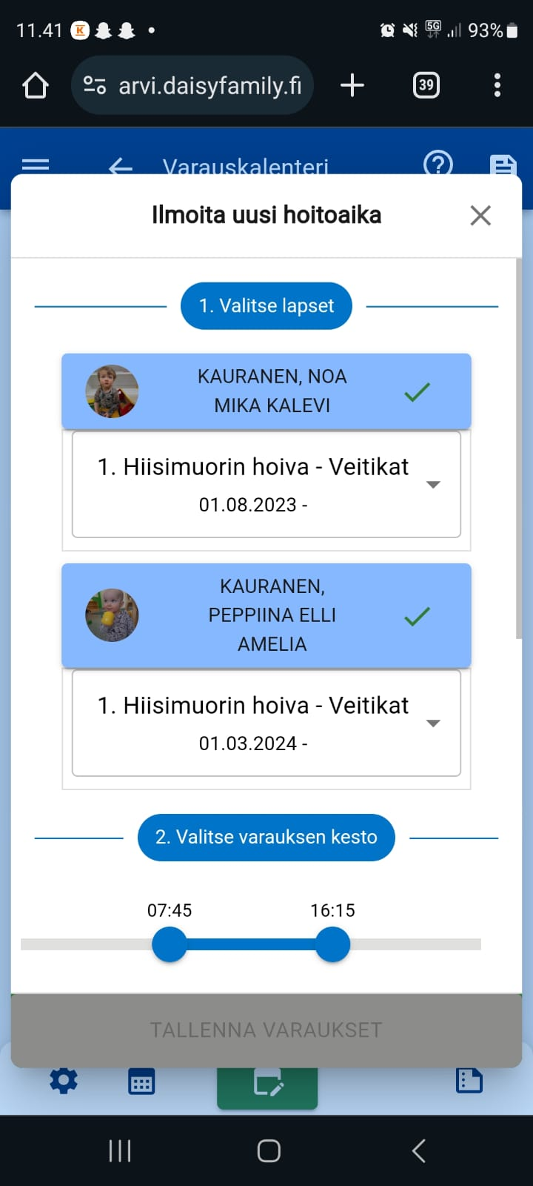
3. Valitse lapsi, hoitoaika ja lapsen ryhmä (kun painat lapsiryhmän nimeä, avautuu lista, minne kaikkialle lapsella on voimassa olevat sijoitukset)
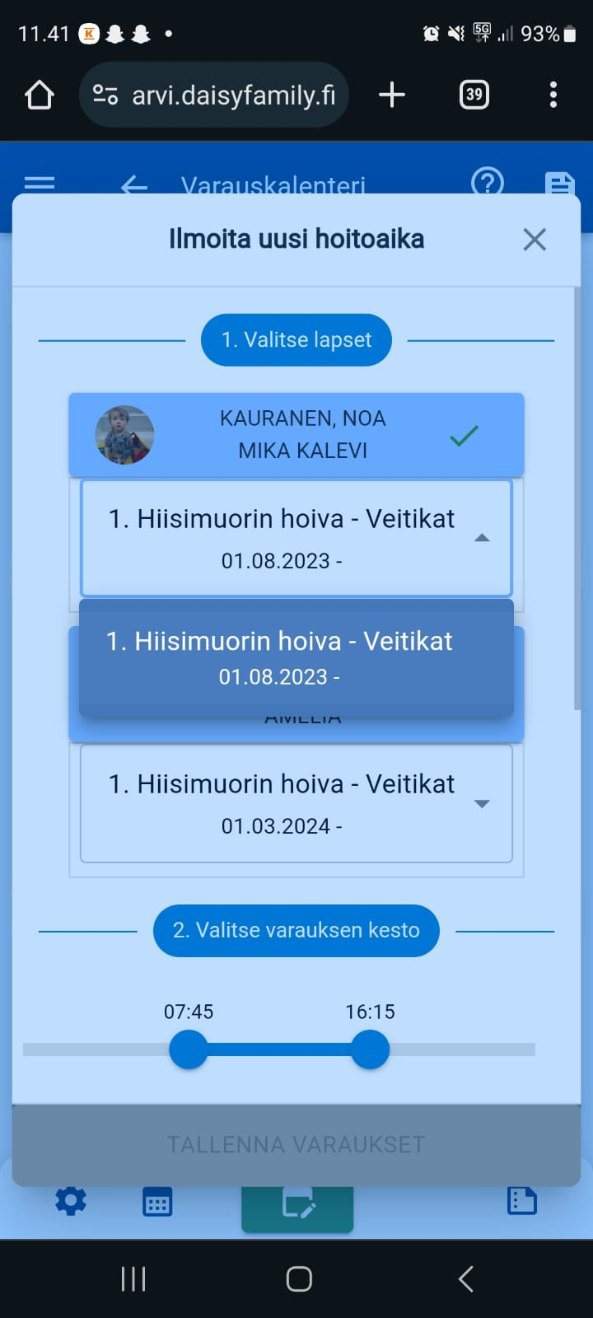
4. Valitse oikea ryhmä ja tallenna varaus

Toivottavasti ohje auttaa hoitoaikojen varauksessa. Olethan yhteydessä mahdollisimman pian, jos et saa tehtyä varauksia. Selvitämme asian yhdessä

Ystävällisin terveisin, Katja ja Galina

